道具系统设计总纲

相关信息(Information)
文档变更信息(RECORD OF CHANGES)：
*A – 增加 M – 修改 D – 删除
版本号  Version | 日期  Date | 作者  Author | A  M  D | 变更主要原因描述  Brief Description
1.0 | 2016-07-18 |  | 创建 | 创建文档

成员说明(Member Explanation)
*角色 - 在小组担当的职责； 成员 - 小组成员名单；分工 - 具体负责的哪些工作
角色  Roles | 成员  Member | 分工  Responsibilities
策划 |  | 道具系统设定、生活系统设定
策划 |  | 道具系统设定

目录(Directory)
- 概要
- 设计思路
- 道具系统相关名词解释
- 道具界面说明
  - 包裹栏界面
  - 仓库界面
  - 道具说明界面
  - 交易界面
- 道具种类相关说明
  - 总表
  - 武器
  - 防具
  - 饰品
  - 道具
    - 药剂类
    - 消耗类魔法道具
    - 原料类
    - 其他辅助道具
  - 展望
- 道具交易系统说明
  - NPC交易界面及说明
    - 界面
    - 道具买卖
  - 玩家之间交易说明及界面说明
    - 界面
    - 道具买卖
    - 摆摊
  - 赌博系统
  - 展望
- 装备改造升级系统的相关设定说明
  - 改造
    - 普通改造
    - 镶嵌
      - 魔石镶嵌
      - 灵魂石镶嵌
  - 升级
    - 开魔
    - 圣/魔化
    - 强化
  - 展望
  - 相关内容结构图
- 道具相关生活技能说明
  - 生活技巧说明
  - 冶炼类
    - 装备打孔
      - 打孔数量以及孔之间的连接
    - 采矿
    - 冶炼
    - 模具制作
    - 装备制作
      - 武器制作
      - 防具制作
      - 饰品制作
      - 礼物及交流类物品制作
  - 魔法物品制作类
    - 药草采集
    - 原料加工
    - 药剂合成
    - 圣灵药制作
    - 辅助类魔法道具制作
    - 宝石提纯
  - 其他类
    - 鉴定
    - 尸体收集
    - 皮革制作
  - 展望
  - 相关内容结构图
- 额外的策划构想
- 附录
附录1：道具系统界面说明文档
附录2：道具系统相关内容结构图

1.概要(Function Outline)
楷体代表修改的内容；灰色字体代表暂时不实现，以后在升级版本中逐步实现。
Diablo II 是一款道具系统及其丰富的ARPG游戏，装备的获取来源主要通过怪物掉落。还有一些通过NPC出售，少量装备由玩家自行打造，或者任务获取。

2.设计思路

3.道具系统相关名词解释
相关名词 | 说明 | 注解
物品成色 | 物品成色决定物品文字在游戏中显示的颜色，也会决定物品前后缀的获取方式 | - 破碎（白色）  - 普通（白色）  - 超强（白色）  - 魔法（蓝色）  - 套装（绿色）  - 稀有（黄金）  - 独有（暗金）  - 合成（橙色）
物品前后缀 | 完整的装备名称由装备前后缀以及装备基础类型组成。前后缀的获取受物品成色影响。（套装以及暗金装备显示为唯一的名称，而不是前后缀） | 例：符文之（前缀） 刺针（后缀）的  长戟（基础类型）
装备基础类型
武器伤害（武器） | 对武器伤害的描述，显示为一个数值区间。该数值区间已经包含该装备自带属性造成的影响。 | 例：普通大剑伤害值为1~2.如果该大剑自带伤害增加100%属性，则伤害显示为2~4.
单/双手伤害（武器） | 一些武器同时支持单/双手持有。单/双手伤害为该武器被单/双手持有时所具有的伤害范围。  同样包含该装备自带属性造成的影响。 | 只有野蛮人职业才能双持双手武器。所以双手剑在其它职业界面中仅显示双手伤害。但是在野蛮人的界面中显示单/双手两个伤害范围
防御（防具） | 对防具的防御的描述，显示为一个整数。改数值已经包含该装备自带属性造成的影响。 | 例：一件普通铠甲的防御值为10。如果该铠甲自带100%防御增强属性，则防御显示为20.
耐久度/最大耐久 | 两者均为整数，耐久度<=最大耐久度。当耐久度减为0时，装备变红，装备属性不生效。
装备需求 | 一个或多个整数，决定一个角色是否能够装备这件物品。 | 需要xx等级  需要xx点力量/敏捷/智力
攻击速度（武器） | 显示当前角色持有这把武器时的攻击速度，影响角色作出攻击动作用时长短。攻击速度将受武器基础攻击速度与职业影响 | 急速攻击速度  快速攻击速度  一般攻击速度  缓慢攻击速度
装备属性 | - 由装备前/后缀带来的属性  - 由职业专属装备带来的属性  - 套装以及独有（暗金）装备的属性 | 见附件《装备属性表》

4.道具界面说明
装备可能被放置在角色装备栏、雇佣兵装备栏、角色包裹、赫拉迪克方块、仓库、NPC的出售栏、NPC的收购栏。物品类型决定道具占几个格子。详见附件《道具界面说明》

5.道具种类相关说明
5.1 武器资料
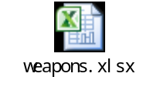

5.2 武器资料名词说明

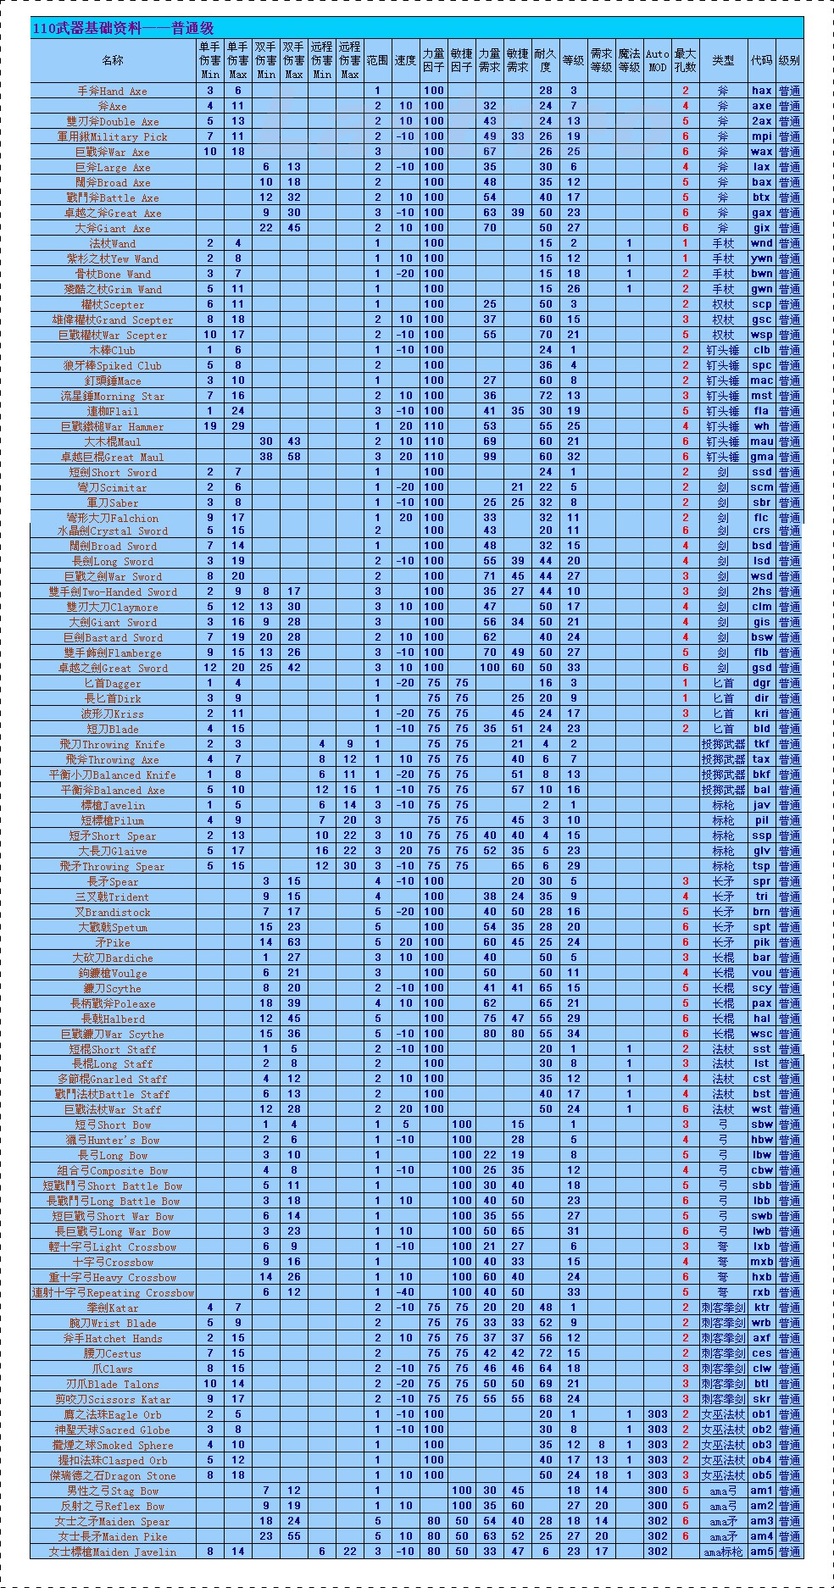

道具分类列表，括号中为种类的数目：

装备类 | 武器类
装备类 | 防具类
装备类 | 辅助装备类
其他类道具 | 药剂类
其他类道具 | 消耗类魔法道具
其他类道具 | 原料类
其他类道具 | 其他辅助类道具

  - 武器

  - 防具

  - 饰品

  - 道具
    - 药剂类

    - 消耗类魔法道具

    - 原料类

    - 其他辅助道具

  - 问题与展望

6.道具交易系统相关说明
为了突出专有装备的升级改造，本系统力争将道具的交易平台维持在材料交易的层面。所谓材料，不仅仅是指原料类道具，它还包含游戏中八成以上的常规道具。
  - NPC交易界面及说明

  - 玩家之间交易说明及界面说明

  - 问题与展望

7.装备改造升级系统的相关设定说明

8.道具相关生活技能说明

9.额外的策划构想

10.附录

